
SYNTHÈSE · JOURS 33 & 34 · CORRECTION FINALE
Agentic AI in Education Technology
MCP pour outiller l'agent, A2A pour faire collaborer les agents

AUTEUR | Kamal El Afoui
PROGRAMME | Centre des Très Petites Entreprises Solidaires · DBA Technology
DATE | 11 novembre 2026
VERSION | 1.0.0 — Correction finale

CE QUE COUVRE CE DOCUMENT
• J33 : serveur MCP, 6 outils, workflow Langflow et playground.
• J34 : 3 agents, AgentCards, découverte et délégation.
• Dashboard localhost:8011 : menu, formulaire, graphiques et traces.
• Documentation, présentations, JSON, vidéos et dépôt GitHub.
• Résultats, limites et perspectives des deux mini-projets.
Données 100 % synthétiques · aucun apprenant réel · dépôt reproductible

Synthèse des deux mini-projets
Les deux journées répondent à deux questions complémentaires. Le jour 33 demande comment un agent accède à des outils externes de façon standard. Le jour 34 demande comment plusieurs agents spécialisés collaborent pour traiter une demande complexe. MCP standardise l'accès aux outils ; A2A standardise la collaboration entre agents.
Tableau 1 · Comparaison MCP / A2A.
Aspect | J33 · MCP | J34 · A2A
Question | Comment exposer des outils à un agent ? | Comment faire collaborer des agents ?
Unité | Outil (tool) | Agent spécialisé
Découverte | Liste d'outils et schémas JSON | AgentCards et compétences
Contrat | Appel d'outil MCP | message/send JSON-RPC
Traçabilité | Outil, arguments, latence, résultat | correlation_id, délégations, artifacts
Démonstration | Playground MCP | Timeline A2A

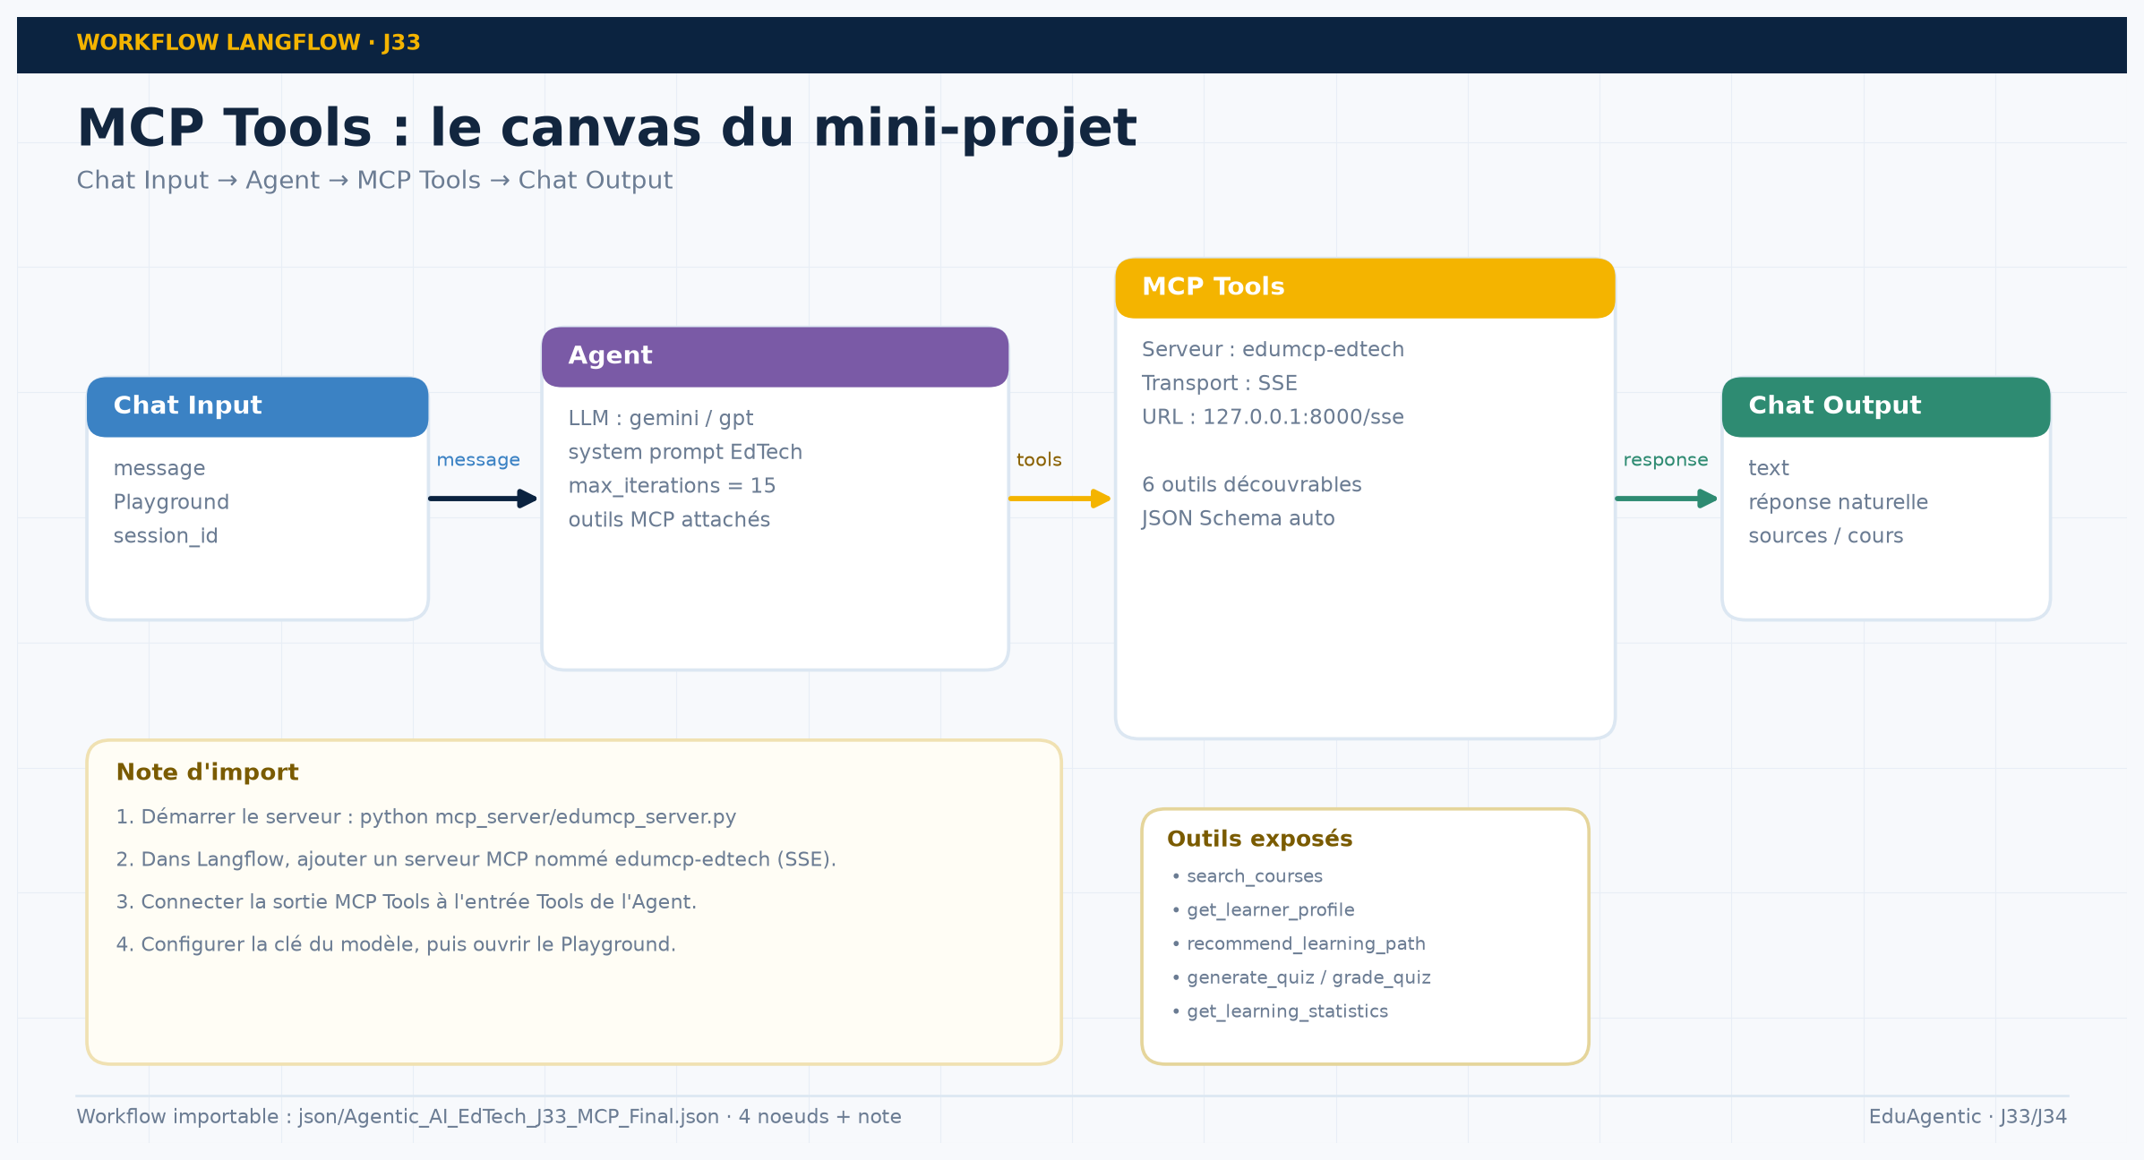
Figure 1 · Workflow MCP du jour 33.
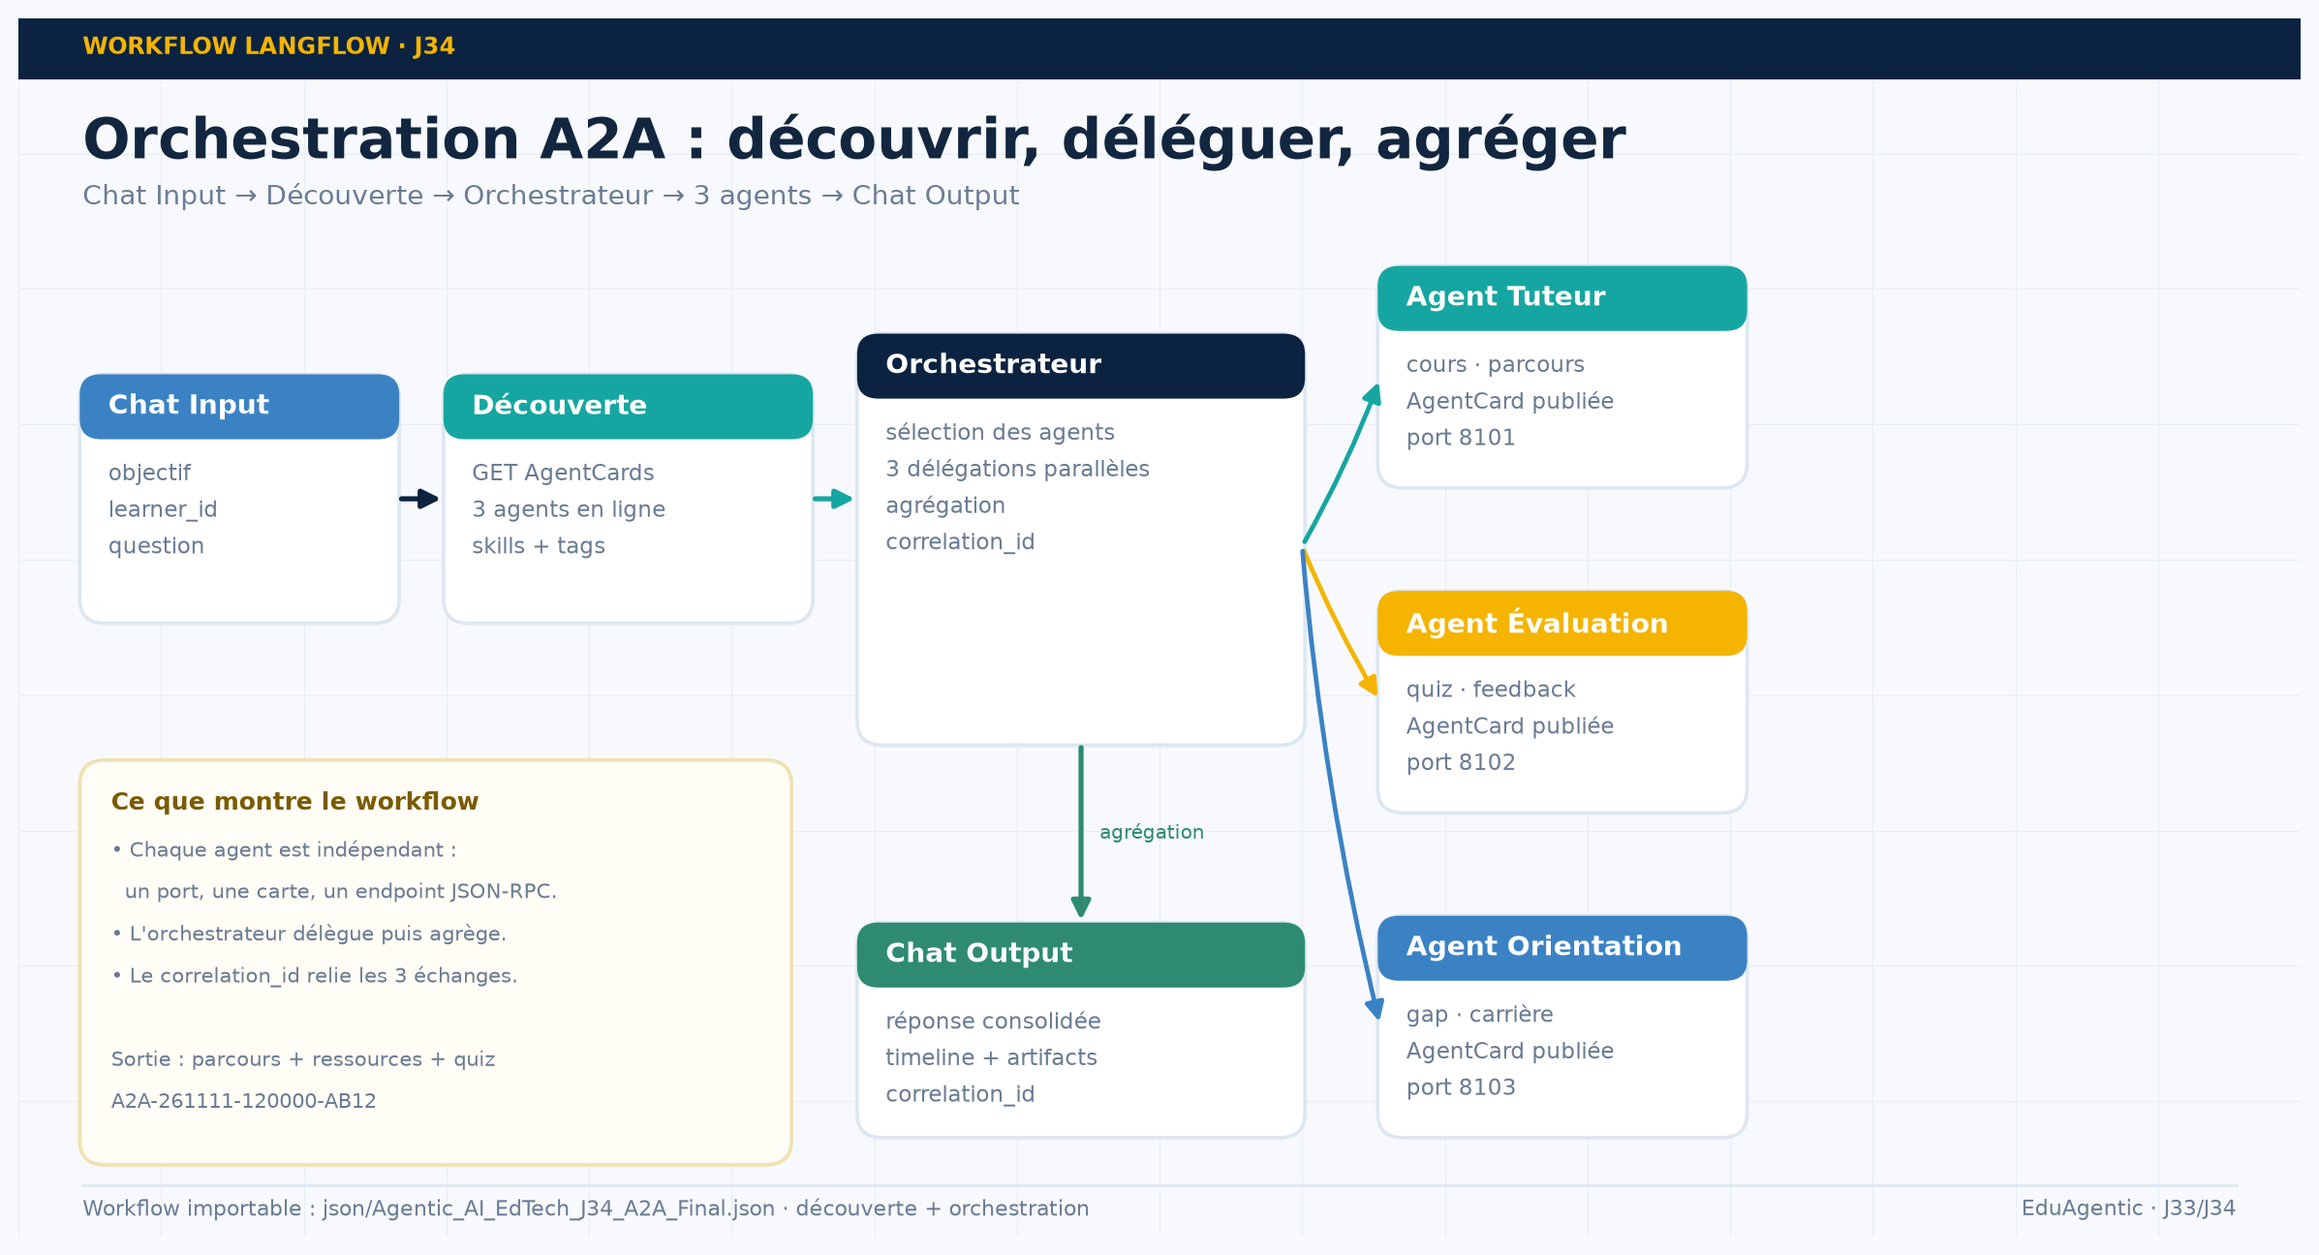
Figure 2 · Workflow A2A du jour 34.

Architecture globale
Le dashboard est le point d'observation commun. Il appelle le pont REST du serveur MCP pour le playground, et l'orchestrateur A2A pour la timeline. Les deux services sont indépendants : on peut démontrer MCP sans A2A, et inversement. Le dashboard bascule en mode local si un service est arrêté.
Tableau 2 · Cartographie des services.
Service | Port | URL | Rôle
Serveur MCP | 8000 | http://127.0.0.1:8000/sse | 6 outils EdTech
Orchestrateur A2A | 8001 | http://127.0.0.1:8001 | Découverte et délégation
Agent Tuteur | 8101 | http://127.0.0.1:8101 | Cours et parcours
Agent Évaluation | 8102 | http://127.0.0.1:8102 | Quiz et feedback
Agent Orientation | 8103 | http://127.0.0.1:8103 | Compétences et métier
MongoDB Atlas | — | mongodb+srv://…/fusion | Collections edtech_* (optionnel)
Dashboard | 8011 | http://localhost:8011 | Interface et statistiques

Parcours utilisateur
- L'utilisateur ouvre localhost:8011 et choisit un apprenant.
- Dans MCP Playground, il demande un parcours ou un quiz : l'agent appelle les outils et montre la trace.
- Dans A2A Orchestration, il lance une demande : l'orchestrateur découvre les agents et délègue.
- Dans Statistiques, il filtre par cohorte et consulte les KPI, graphiques et tentatives récentes.
- Dans Documentation, il télécharge les livrables et retrouve les liens du dépôt.

Résultats clés
Tableau 3 · Résultats consolidés.
KPI | Valeur | Source
Apprenants | 24 | data/learners.json
Cours | 14 | data/courses.json
Tentatives de quiz | 168 | data/quiz_attempts.csv
Score moyen | 74.4/100 | calcul
Réussite quiz | 64.3 % | score ≥ 70
Délégations A2A | 84 | data/a2a_delegations.csv
Succès A2A | 92.9 % | statuts completed
Latence MCP médiane | 8.2 ms | 5 appels mesurés
Latence A2A | 49.2 ms | orchestration test
Outils MCP | 6 | list_tools
Agents A2A | 3 + 1 | AgentCards

Lecture
Les chiffres ne mesurent pas la qualité d'un LLM : ils mesurent la plateforme (outils, agents, données, dashboard). Les tests sont reproductibles et ne dépendent pas d'une clé API pour la partie déterministe.

Livrables et dépôt
Tableau 4 · Liste des livrables.
Livrable | Fichier | Format
Documentation J33 | docs/Documentation_J33_MCP_EdTech.docx / .pdf | DOCX / PDF
Documentation J34 | docs/Documentation_J34_A2A_EdTech.docx / .pdf | DOCX / PDF
Documentation globale | docs/Documentation_Globale_J33_J34.docx / .pdf | DOCX / PDF
Présentation J33 | presentation/J33_MCP_Presentation.pptx | PPTX
Présentation J34 | presentation/J34_A2A_Presentation.pptx | PPTX
Présentation finale | presentation/Presentation_Finale_J33_J34.pptx | PPTX
Workflow MCP | json/Agentic_AI_EdTech_J33_MCP_Final.json | JSON
Workflow A2A | json/Agentic_AI_EdTech_J34_A2A_Final.json | JSON
Vidéo MCP | videos/J33_MCP_Workflow_Playground.mp4 | MP4
Vidéo A2A | videos/J34_A2A_Workflow_Playground.mp4 | MP4
Vidéo finale | videos/Video_Finale_Agentic_AI_EdTech.mp4 | MP4
Archive | Agentic_AI_EdTech_J33_J34_FINAL.zip | ZIP

Dépôt GitHub
Le projet est versionné avec Git. Le dépôt contient le code, les données synthétiques, les JSON, les documents, les présentations et les vidéos. Les fichiers lourds peuvent être exclus du dépôt et joints au zip final. Les commandes de publication sont fournies dans README.md et GITHUB.md.
BASH
git init
git add .
git commit -m "EduAgentic J33/J34 — MCP & A2A, correction finale"
git branch -M main
git remote add origin https://github.com/<compte>/Agentic-AI-EdTech-J33-J34.git
git push -u origin main

Limites et perspectives
Tableau 5 · Limites et pistes d'amélioration.
Limite | Impact | Perspective
Pas de LLM dans les tests | La qualité rédactionnelle n'est pas mesurée | Brancher un modèle et évaluer 20 questions
Données synthétiques | Pas de validation terrain | Anonymiser un jeu réel
Pas d'authentification | Démo locale uniquement | OAuth, TLS, registre d'agents
3 agents | Couverture fonctionnelle limitée | Ajouter un agent Finance / Accessibilité
Pas de streaming | Réponse après complétion | Ajouter SSE / streaming A2A

Conclusion
MCP et A2A forment deux couches complémentaires d'une plateforme agentique : MCP donne des outils à un agent, A2A organise la collaboration entre plusieurs agents. Le projet EduAgentic montre cette complémentarité dans un contexte éducatif, avec un dashboard unique, des traces et des données synthétiques. Les deux mini-projets sont autonomes, testables et prêts à être présentés.
Checklist finale
☑ Code · ☑ Données · ☑ JSON MCP/A2A · ☑ Dashboard 8011 · ☑ Documentation DOCX/PDF · ☑ Présentations PPTX/PDF · ☑ Vidéos MP4 · ☑ GitHub · ☑ Zip.

